PHP实现查看pdf文件页码数
一、开发环境
1、环境搭建：Windows 8+Apache 2.4.18+MySQL 5.7.11+PHP 7.1.0 。
2、文本编辑器：Sublime Text3。
二、主要技术
本实验主要使用文件操作和JS实现查看访问者上传的pdf文件页码数。
- 具体步骤
新建index_pdf.php文件
①创建文件上传表单
<form action="" method="post" enctype="multipart/form-data">
<input type="file" name="myFile">
<input type="submit" class="in" name="sub" value="上传">
</form>
②封装的文件上传方法uploadFile()
<?php
header('content-type:text/html;charset=utf-8');
function uploadFile($fileInfo,$path='image',$flag=true,$allowExt=array('jpeg','jpg','png','gif','wbmp','zip'),$maxSize=2097152){
//1.判断错误号
if($fileInfo['error']==0){
//判断上传文件的大小是否超出限制
if($fileInfo['size']>$maxSize){
exit('上传文件过大');
}
//判断是否为合法文件类型
$ext=pathinfo($fileInfo['name'],PATHINFO_EXTENSION);
if(!is_array($allowExt)){
exit('系统错误');
}
if(!in_array($ext,$allowExt)){
exit('非法文件类型');
}
//判断文件是否是通过HTTP POST方式上传来的
if(!is_uploaded_file($fileInfo['tmp_name'])){
exit('文件不是通过HTTP POST方式上传来的');
}
//检测是否为真实的图片类型
if($flag){
if(!getimagesize($fileInfo['tmp_name'])){
exit('不是真正图片类型');
}
}
//如果文件夹不存在
//$path='image';
if(!file_exists($path)){
mkdir($path,0777,true);
chmod($path,0777);
}
//确保文件名唯一，防止重名产生覆盖
//$uniName=md5(uniqid(microtime(true),true)).'.'.$ext;
$uniName='test'.'.'.$ext;//同名覆盖

$destination=$path.'/'.$uniName;
if(move_uploaded_file($fileInfo['tmp_name'],$destination)){
echo '文件上传成功';
}else{
echo '文件上传失败';
}
}else{
//匹配错误信息
switch($fileInfo['error']){
case 1:
echo '上传文件超过了PHP配置文件中upload_max_filesize选项的值';
break;
case 2:
echo '超过了表单MAX_FILE_SIZE限制的大小';
break;
case 3:
echo '文件部分被上传';
break;
case 4:
echo '没有选择上传文件';
break;
case 6:
echo '没有找到临时目录';
break;
case 7:
case 8:
echo '系统错误';
break;
}
}
//return $destination;
}
?>

④引入文件上传方法，将pdf文件成功上传到本地服务器：
<?php
if(isset($_POST['sub'])) {
header('content-type:text/html;charset=utf-8');
require 'uploadfunc.php';//引入文件上传函数
$fileInfo=$_FILES['myFile']; //接收文件基本信息
$path='../Resource';//设置文件保存路径
$flag=false;//真的图片的真实性检测，这里不需要所以为false
$allowExt=array('pdf');//允许上传文件格式
$newName=uploadFile($fileInfo,$path,$flag,$allowExt);//调用函数
echo $newName;
}
?>
⑤新建pdfnum.php文件，定义获取pdf文件页数的方法
<?php
/**
* 获取PDF的页数
*/
function getPageTotal($path){
// 打开文件
if (!$fp = @fopen($path,"r")) {
$error = "打开文件{$path}失败";
return false;
}
else {
$max=0;
while(!feof($fp)) {
$line = fgets($fp,255);
if (preg_match('/\/Count [0-9]+/', $line, $matches)){
preg_match('/[0-9]+/',$matches[0], $matches2);
if ($max<$matches2[0]) $max=$matches2[0];
}
}
fclose($fp);
// 返回页数
return $max;
}
}
$path='../Resource/test.pdf'; //文件路径
echo getPageTotal($path);
?>
⑥index_pdf.php文件中加载JS类库，向pdfnum.php发送获取页码的请求
<script type="text/javascript" src="jquery.min.js"></script>
<script type="text/javascript">
$(function(){
$("#getNum").click(function(){
$.post("pdfnum.php",function(msg){
$("#result").html('您上传pdf文件页数为：'+msg);
});
});
});
</script>
⑦返回结果
<div>
<input type="button" class="btn" id="getNum" value="读取文件页码数">
<div id="result"></div>
</div>
四、网页测试
打开WAMPServer服务器，在浏览器中运行index_pdf.php文件，显示结果如下图所示：
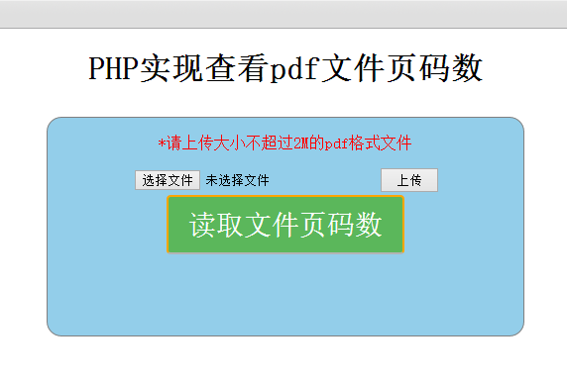
图1.显示结果
选择文件上传，上传成功后点击按钮，显示结果如下：
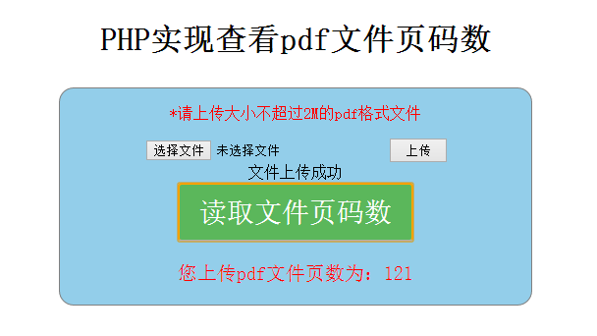
图2.获取pdf页码结果

